Bac 2022 Polynésie Jour 1 https://labolycee.org
EXERCICE 1 commun à tous les candidats (10 points)
SYNTHÈSE D’UN ESTER À ODEUR FLORALE.

Le benzoate de méthyle de formule C₆H₅COOCH₃ est utilisé en parfumerie, il possède en effet une odeur agréable de goyave.

L’objectif de cet exercice est de déterminer le rendement de la synthèse en laboratoire du benzoate de méthyle par extraction de l’ester obtenu et par titrage de l’acide benzoïque restant.

1. Étude de la réaction de synthèse du benzoate de méthyle.

L’ester est synthétisé à partir d’acide benzoïque et de méthanol. L’équation de la réaction modélisant cette transformation chimique est donnée ci-dessous.

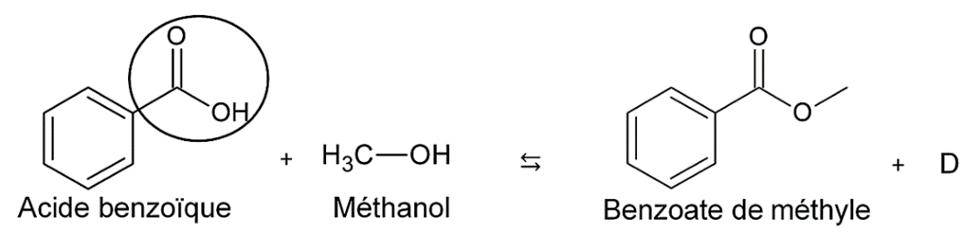
Figure 1. Équation de la réaction modélisant la transformation chimique

1.1. Nommer le groupe caractéristique entouré sur la molécule d’acide benzoïque.

1.2. Vérifier que la molécule D correspond à la molécule d’eau.

2. Étude du mode opératoire.

Les étapes du protocole de synthèse de l’ester sont les suivantes :

Étape 1. Dans un ballon, introduire 12,2 g d'acide benzoïque, 4,0 mL de méthanol, 3 gouttes d'acide sulfurique concentré et quelques grains de pierre ponce. Chauffer à reflux sous la hotte pendant 1 heure sous ébullition douce.

Étape 2. Après refroidissement, verser le contenu du ballon dans une ampoule à décanter contenant environ 50 mL d’une solution saturée de chlorure de sodium (eau salée saturée).
Agiter en dégazant régulièrement et séparer la phase aqueuse de la phase organique.

Étape 3. Ajouter alors à la phase organique 50 mL d’une solution aqueuse d’hydrogénocarbonate de sodium (Na⁺(aq) + HCO₃ – (aq)). Dégazer puis séparer les deux phases après décantation.

Étape 4. Sécher la phase organique avec du chlorure de magnésium anhydre puis filtrer en recueillant le filtrat dans un erlenmeyer propre et sec.

2.1. Préciser le rôle de l’acide sulfurique ajouté dans l‘étape 1 du protocole de synthèse.

2.2. Identifier, parmi les montages représentés figure 2, celui correspondant à l’étape 1 du protocole de synthèse.

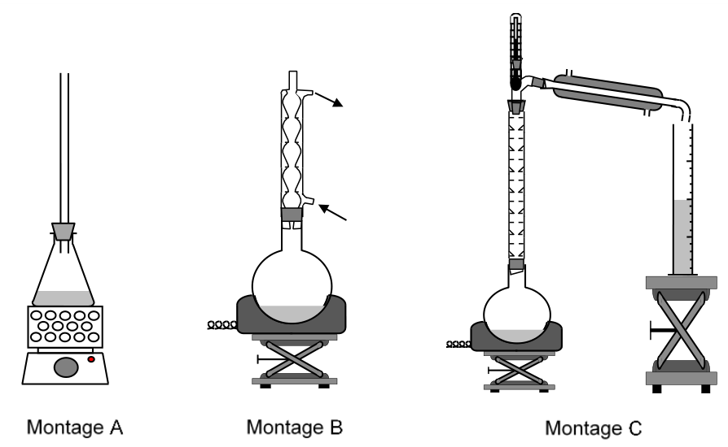
Figure 2. Montages de synthèse

2.3. Donner un des intérêts du chauffage à reflux.

Données :

Espèces chimiques | Acide benzoïque | Méthanol | Benzoate de méthyle | Eau salée saturée
Formule brute | C₇H₆O₂ | CH₄O | C₈H₈O₂
Masse volumique  (g·mL^{–1}) |  | 0,79 | 1,1 | 1,2
Solubilité dans  l’eau | Très faible | Très grande | Très faible
Solubilité dans  l’eau salée | Très faible | Très grande | insoluble
Pictogrammes  de sécurité | Corrosif :  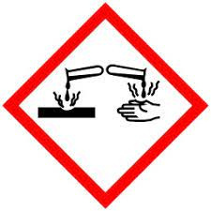 | Inflammable :  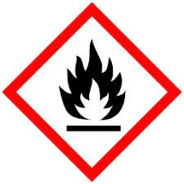
 | CMR* : | Toxique :  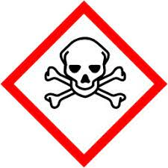
 |  | CMR* :
CMR * : cancérogène, mutagène et neurotoxique

2.4. En étudiant les pictogrammes de sécurité des réactifs, justifier les précautions opératoires prises et citer les précautions d’usage.

2.5. Expliquer le choix d’ajout d’eau salée dans l’étape 2 du protocole de synthèse.

2.6. Identifier les espèces chimiques contenues dans chacune des deux phases mentionnées dans l’étape 2 du protocole de synthèse.

Données :

- Couple acide carbonique / ion hydrogénocarbonate : CO₂, H₂O(aq) / HCO₃– (aq)
et demi-équation associée : CO₂, H₂O(aq) = HCO₃– (aq) + H⁺
La valeur du pKA du couple acide carbonique / ion hydrogénocarbonate est égale à 6,4.
- Couple acide benzoïque / ion benzoate: C₆H₅COOH / C₆H₅COO–
La valeur du pKA du couple acide benzoïque / ion benzoate est égale à 4,2.

2.7. Montrer, par l’écriture d’une équation, que l’ajout de la solution aqueuse d’hydrogénocarbonate de sodium (Na⁺(aq) + HCO₃– (aq)) dans l’étape 3 du protocole de synthèse permet de transformer l’acide benzoïque C₆H₅COOH(s) restant en ion benzoate C₆H₅COO–(aq).

3. Identification de la molécule obtenue par spectroscopie infrarouge.

Après l’étape 4 du protocole de synthèse, le spectre infrarouge en phase liquide de la molécule synthétisée a été réalisé.

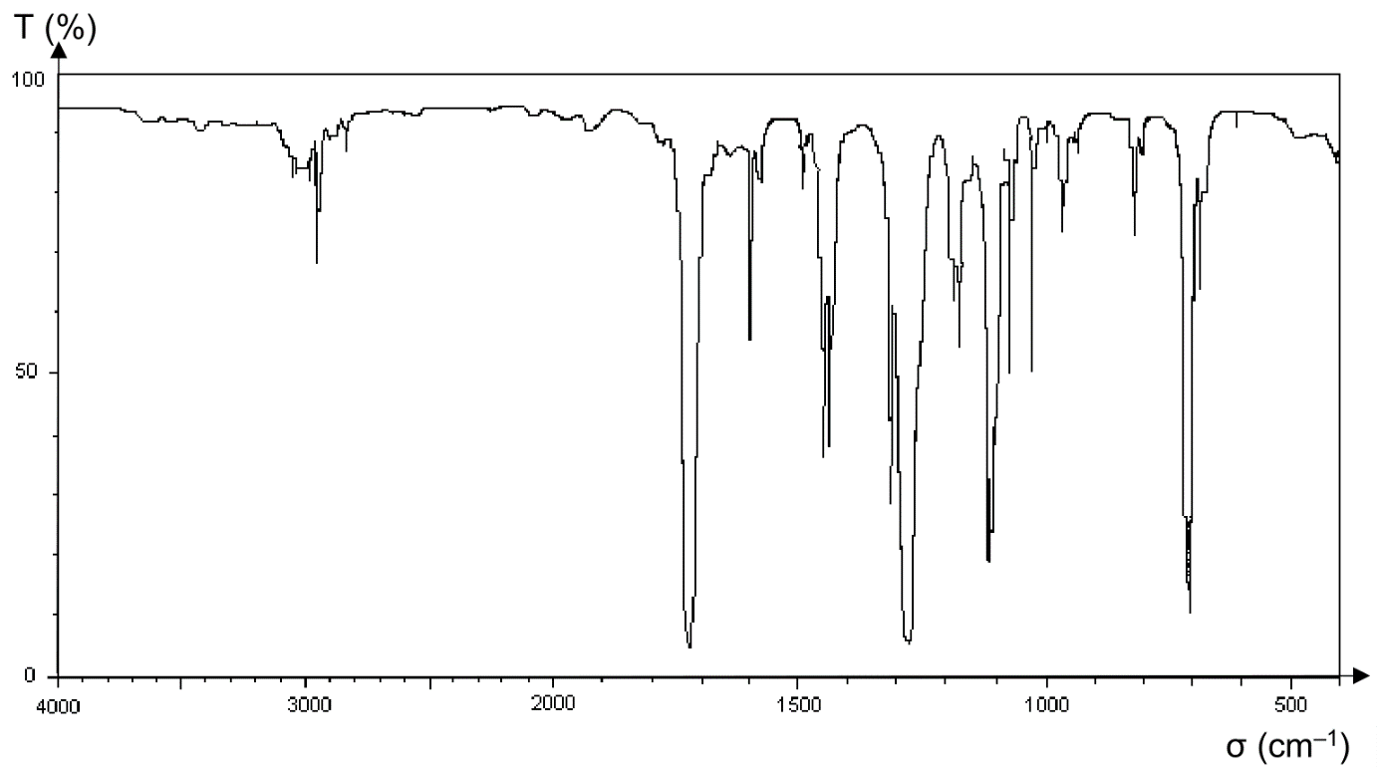
Figure 3. Spectre infrarouge de la molécule synthétisée

Données :
Tableau de données de spectroscopie infrarouge (IR)
Liaison | Nombre d’onde (cm^{–1}) | Largeur de la  bande | Intensité  d’absorption
O–H liée | 3200 – 3400 | large | forte
O–H acide  carboxylique | 2500 - 3200 | large | forte à moyenne
C–H | 2800 - 3000 | fine  (bandes  multiples) | faible
C=O | 1650 – 1740 | fine | forte
C–O | 1000 - 1300 | fine | forte

3.1. En utilisant les données, montrer que le spectre de la figure 3 peut correspondre à la formule chimique du benzoate de méthyle.

4. Rendement de la synthèse.

L’équation de la réaction modélisant la transformation chimique de synthèse du benzoate de méthyle est la suivante : C₇H₆O_{2 (ℓ)} + CH₄O _{(ℓ)} ⇆ C₈H₈O_{2 (ℓ)} + H₂O _{(ℓ)}

Données :
Espèces chimiques | Acide benzoïque | Méthanol | Benzoate de méthyle | Eau salée saturée
Formule brute | C₇H₆O₂ | CH₄O | C₈H₈O₂
Masse molaire  (g·mol^{–1}) | 122 | 32,0 | 136

4.1. À l’aide des données présentes dans l’étape 1 du protocole de synthèse et celles ci-dessus, déterminer les quantités de matière des réactifs n_{i,alcool} et n_{i,acide} mis en présence.

4.2. En déduire que ces réactifs ont été introduits dans les proportions stœchiométriques.

La masse expérimentale m_{exp} obtenue de benzoate de méthyle est égale à 9,11 g.

4.3. Recopier sur votre copie et compléter le tableau d’avancement ci-dessous :
Équation de la réaction |  | C₇H₆O_{2 (ℓ)} + CH₄O _{(ℓ)} ⇆ C₈H₈O_{2 (ℓ)} + H₂O _{(ℓ)}
État | Avancement  (en mol) | Quantités de matière (en mol)
État initial | x = 0 | n_{i,acide} | n_{i,alcool} | 0 | 0
État intermédiaire | x
État final | x_{f}

4.4. Déterminer les valeurs des quantités de matière de l’ensemble des espèces présentes à l’état final notées n_{acide,eq}, n_{alcool,eq}, n_{eau,eq} et n_{ester,eq} correspondant à l’équilibre chimique.

4.5. Montrer que le rendement r de la synthèse s’approche de 67%.

4.6. Proposer une méthode permettant d’améliorer le rendement de cette synthèse.

5. Vérification de la quantité de matière en ions benzoate restante à l’aide d’un dosage spectrophotométrique.

À l’issue de la synthèse, l’ajout de la solution d’hydrogénocarbonate de sodium a permis la transformation de l’acide benzoïque C₆H₅COOH(aq) noté AH(aq) n’ayant pas réagi en ions benzoate C₆H₅COO–(aq) notés A–(aq).
On se propose de déterminer la quantité de matière d’ions benzoate restante, notée n(A–), dans la phase aqueuse de volume total égal à 100 mL en réalisant un dosage par spectrophotométrie.
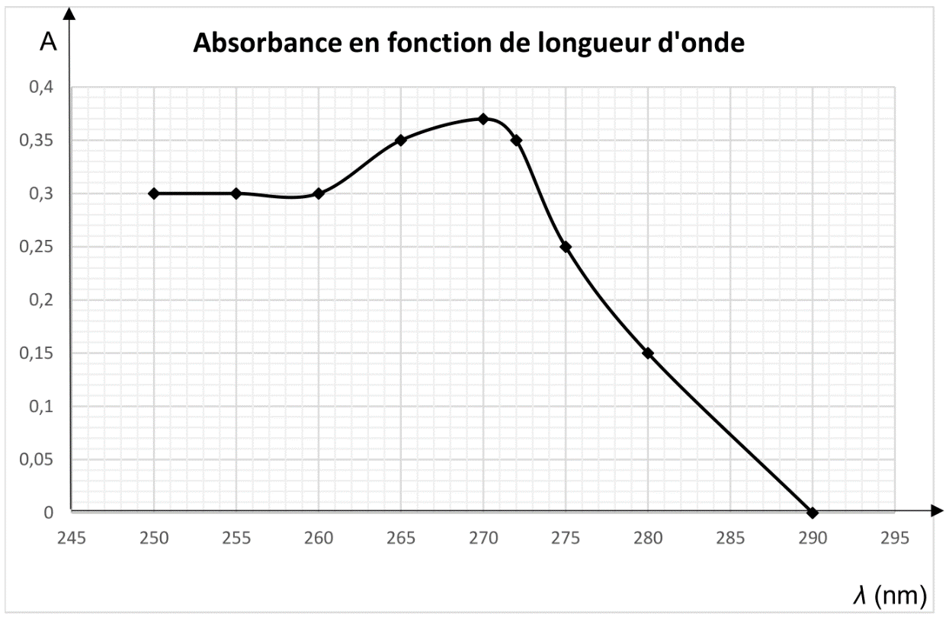
Figure 4. Spectre d’absorption des ions benzoate en solution aqueuse

5.1. À l’aide du graphe de la figure 4, expliquer à quelle longueur d’onde λ le spectrophotomètre doit être réglé pour les futures mesures.

5.2. Identifier le domaine spectral dans lequel l’absorbance est maximale.

On dilue 100 fois la solution aqueuse obtenue après la synthèse. À l’issue de la dilution, la nouvelle solution est appelée la solution S.

On réalise à partir d’une solution mère de benzoate de sodium S₀ de concentration
c₀ = 1,0×10^{–2} mol.L⁻¹ une gamme étalon constituée de 4 solutions diluées S₁, S₂, S₃ et S₄ versées dans des cuves de quartz identiques.

On rassemble les résultats dans le tableau de la figure 5.
Solution S_{i} | S₀ | S₁ | S₂ | S₃ | S₄
Concentration c_{i}  (mol.L⁻¹) | 1,0×10^{–2} | 7,5×10^{–3} | 5,0×10^{–3} | 2,5×10^{–3} | 1,0×10^{–3}
Absorbance A | 0,880 | 0,661 | 0,441 | 0,221 | 0,087

Figure 5. Tableau des résultats du dosage spectrophotométrique

La verrerie disponible au laboratoire est la suivante :
Béchers de 50 mL, 25 mL, 100 mL
Pipettes jaugées de 10,0 mL, 20,0 mL, 25,0 mL
Fioles jaugées de 50,0 mL, 100,0 mL

5.3. Parmi la verrerie disponible, déterminer celles permettant de réaliser la préparation d’un volume V égal à 100,0 mL de solution S₃ par dilution à partir de la solution mère S₀.

Les mesures spectrophotométriques sont reportées dans la figure 6. On mesure également l’absorbance de la solution S : A_{S} = 0,29.

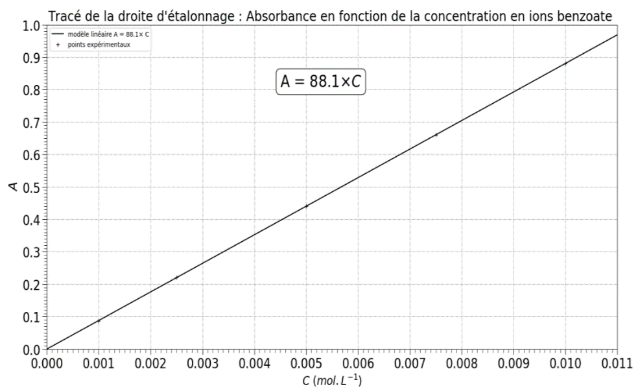
Figure 6. Évolution de l’absorbance en fonction de la concentration en ions benzoate

Dans la question suivante, le candidat est invité à prendre des initiatives et à présenter la démarche suivie, même si elle n’a pas abouti. La démarche est évaluée et nécessite d’être correctement présentée.

5.4. Montrer que la quantité de matière en ions benzoate n(A–) restante dans la phase aqueuse issue de la réaction d’estérification est égale à 3,3×10^{–2} mol correspondant également à la quantité de matière d’acide benzoïque restant n_{acide,eq} déterminée à la question 4.4.

